OPEN WINDOWS
Réalisé par Nacho Vigalondo
Avec Elijah Wood, Sasha Grey

Nick est un homme comblé : ce soir, il dîne avec Jill Goddard, la plus sexy des actrices, grâce à un concours en ligne. Mais au dernier moment, la star annule…. Dans la soirée, un homme mystérieux contacte Nick et lui propose d’espionner son idole via son ordinateur. En acceptant, Nick se retrouve pris dans un terrible engrenage…

DANS UN MONDE VIRTUEL, LE CRIME N’A AUCUNE LIMITE…

Plébiscité dans de nombreux festivals (SXSW, Fantasia Film Festival, L’Etrange Festival…),
OPEN WINDOWS est un thriller haletant réalisé par le visionnaire Nacho VIGALONDO (Timecrimes).

Porté par la performance époustouflante d’Elijah Wood (Sin city, Le Seigneur des Anneaux),
OPEN WINDOWS conjugue un suspense intense avec des scènes d’actions spectaculaires.
Dans la lignée de Phone Game, ce cocktail survitaminé ne vous laissera aucun répit !

le 7 Janvier 2014 en DVD, Blu-ray & VOD
Matériel promotionnel disponible sur demande - Images et visuels disponibles dans l’Espace Pro via www.wildside.fr

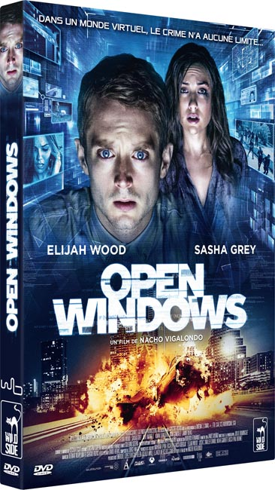

CARACTÉRISTIQUES TECHNIQUES DVD
Format image : 2.40, 16/9ème compatible 4/3 - Format son : Français Dolby Digital 5.1,
Anglais DTS 5.1 & Dolby Digital 2.0
Sous-titres : Français - Durée : 1h36

Prix public indicatif : 15,99 Euros le DVD

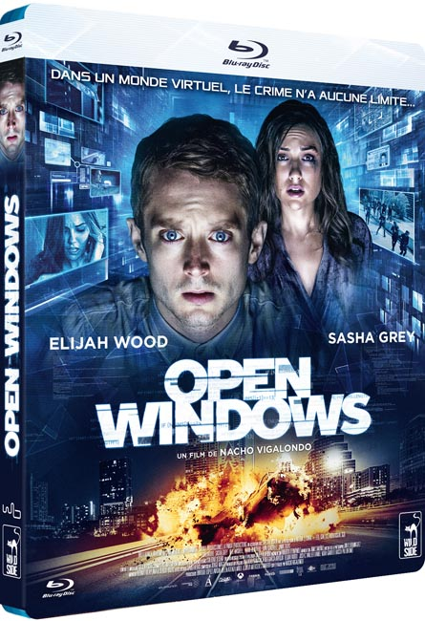

CARACTÉRISTIQUES TECHNIQUES Blu-ray
Format image : 2.40 Résolution film : 1080 24p Format son : Français & Anglais DTS Master Audio 5.1 - Sous-titres : Français
Durée : 1h40

Prix public indicatif : 19,99 Euros le Blu-ray

COMPLÉMENTS
(communs aux 2 éditions)

- Making of (15’)
- Effets spéciaux

NOTE D’INTENTION DU RÉALISATEUR

J’aime l’idée que dans un monde où il n y a plus rien à découvrir, où tous les territoires ont déjà été explorés, j’ai encore la possibilité de faire un film plein de mystères, et dans lequel personne ne sait trop à quoi cela va ressembler. Pour moi c’est la meilleure des aventures !

Il y a quelques années, mes producteurs m’ont demandé de réfléchir à un scénario où internet et les réseaux sociaux auraient une importance prédominante. J’ai souhaité aller encore plus loin et je leur ai proposé que toute l’action du film se déroule à travers un écran d’ordinateur !
Cette expérience a été unique, à tous les stades – à l’écriture, pendant le tournage et la post-production.

Ce film nous permet d’observer sans être vu, il traite de la peur d’être exposé, du droit de ne pas être devant la caméra. Nous suivons l’action d’une centaine de points de vue différents mais nous ne tirerons aucune conclusion avant d’éteindre définitivement l’ordinateur.
J’espère que ceux qui verront le film vivront la même aventure que celle que nous avons vécue.
– Nacho, 2014

DERRIÈRE LA CAMERA

NACHO VIGALONDO - Réalisateur et Scénariste
Nacho Vigalondo est un réalisateur et scénariste espagnol né le 6 avril 1977 à Cabezón de la Sal. Il est notamment connu pour le court métrage 7:35 de la mañana, nommé à l'Oscar du meilleur court-métrage de fiction et les longs métrages Extraterre et Timecrimes, nommé aux Goya du Meilleur nouveau réalisateur.

DEVANT LA CAMERA
ELIJAH WOOD
« J’ai rencontré Nacho il y a quelques années au Festival du Film à Austin. Je souhaitais travailler avec lui depuis que j’avais vu Timecrimes. J’adore son travail et je trouvais son scénario et surtout son approche très originaux. »

Elijah Wood fait sa première apparition à l'écran dans le clip "I'm your girl" de Paula Abdul. Au cinéma, il débute en jouant de petits rôles dans Retour vers le futur II (1989) de Robert Zemeckis et Affaires privées (1990) de Mike Figgis. Dans les années 90, le jeune comédien partage l'affiche avec des stars telles que Mel Gibson (Forever young en 1992), Kevin Costner (A chacun sa guerre en 1994), Bruce Willis (L'Irrésistible North) ou encore Kevin Kline (Ice storm d'Ang Lee en 1997).

S'il est titulaire de seconds rôles de luxe, Elijah Wood s'illustre également en tête d'affiche. Il domine ainsi les distributions des films familiaux Les Aventures d'Huckleberry Finn (1993) et Flipper (1996), ainsi que celle du film-catastrophe Deep impact (1998). Il incarne ensuite un élève aux prises avec des extraterrestres dans The Faculty de Robert Rodriguez aux côtés de jeunes acteurs qui débutent comme Jordana Brewster ou Josh Hartnett.
Wood retrouvera le cinéaste mexicain des années plus tard pour une apparition mystérieuse et tout en noir et blanc dans Sin City (2007).

C'est à partir de 2001, avec la trilogie du Seigneur des anneaux de Peter Jackson, que le visage de l'acteur devient véritablement familier du grand public. Devenu star grâce à son incarnation du hobbit Frodon Sacquet, il choisit ses rôles avec méticulosité.

SASHA GREY
« Les rôles qui m’intéressent sont ceux de femme forte - avec ce rôle, j’étais comblée »

Sasha Grey est une actrice américaine qui a quitté sa carrière dans le cinéma pornographique afin de se consacrer à des films plus "traditionnels". En 2009, Steven Soderbergh lui offre un rôle dans son long métrage The Girlfriend Experience. Il dira de Sasha qu’elle est comme une nouvelle espèce, elle ne correspond en rien à ce qu’on s’imagine des actrices porno.

